Python

Se trata de un lenguaje interpretado o de script, con tipado dinámico, multiplataforma y orientado a objetos.

Lenguaje interpretado o de script

Tipado dinámico

Orientado a objetos

Primer programa en Python

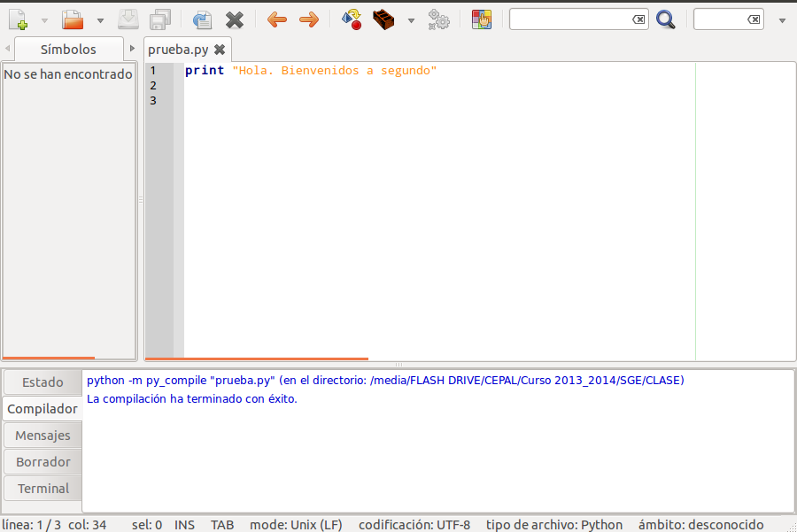

COMENTARIOS

Siempre empezamos un comentario con # O ''' ''' al principio y al final del texto

ENCODING

# -*- coding: utf-8 -*-
utf-8 podría ser cualquier codificación de caracteres. Si no se indica una codificación de caracteres, Python podría producir un error si encontrara caracteres extraños:

Las 30 palabras reservadas (keywords) de Python son:

and, as, assert, break, class, continue, def, del, elif,
else, except, finally, for, from, global, if, import, in, is,
lambda, nonlocal, not, or, pass, raise, return,
try, while, with, yield
No se pueden declarar variables, objetos, funciones y clases con estos términos.

Variables

Tipos básicos

En Python los tipos básicos se dividen en:
- Números (enteros, reales y complejos).
- Cadenas de texto
- Valores booleanos

Operadores
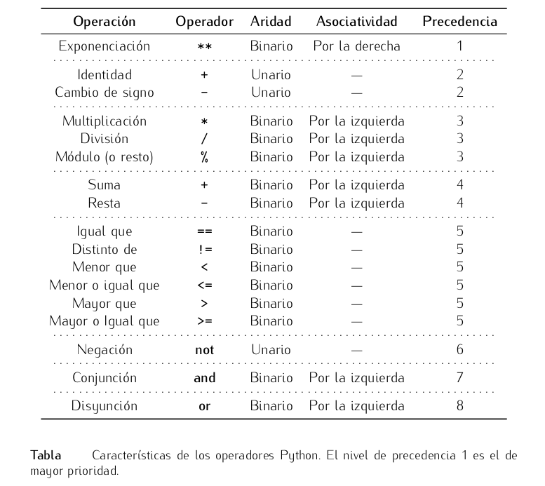
Funciones predefinidas

abs( ): calcula el valor absoluto de un número

float( ): convierte un número o cadena numérica a flotante

int( ): convierte un número o cadena numérica entera a entero

round( ): redondeo. Puede usarse con uno o dos argumentos.
Si se usa con un sólo redondea al flotante más próximo cuya parte decimal sea nula, el resultado es siempre decimal.

Métodos del tipo string.

# -*- coding: utf-8 -*-

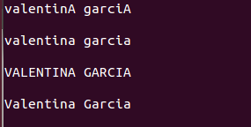
cadena = "valentinA garciA"
print cadena +"\n"

cadena = cadena.lower()
print cadena + "\n"

cadena = cadena.upper()
print cadena +"\n"

cadena = cadena.title()
print cadena +"\n"

Entrada de datos por teclado

Entrada de datos .Segunda Manera

Introducir datos de distinto tipo

Introducir datos con captura de errores (excepciones)

Introducir datos con captura de errores en bucle
En el siguiente ejemplo si se produce un error no se detendrá el proceso. Volverá a pedirse que se introduzca un dato numérico gracias al bucle.

Salida de datos con formato

Cuando tenemos que combinar cadenas de caracteres e incorporarle valores almacenados en otras variables el lenguaje Python nos suministra una técnica para incrustar valores dentro de la cadena.

valores de la tupla ya que el lenguaje procesa los datos en forma secuencia, es decir cada vez que debe sustituir un valor en la cadena extrae de la tupla el siguiente valor.

